

Žalec, 27.5.2022
VABILO

SPOT svetovanje Savinjska vas vabi na brezplačno delavnico z naslovom

Te prav razumem? - Komunikacija z orodjem SDI®,

ki bo v ponedeljek, 6. junija 2022 med 13.00 in 16.15 uro

v prostorih UPI, Ljudske univerze Žalec, Ulica Ivanke Uranjek 6, Žalec, predavalnica 9.

Verjetno se velikokrat sprašujete zakaj lahko z nekaterimi ljudmi odlično sodelujete, komunicirate, rešujete probleme, kreirate cilje in poti, pri drugih pa nikakor ne ujamete pravega načina sporazumevanja, sodelovanja in vse prehitro zajadrate v konflikt.

Doseganje poslovnih ciljev je odvisno tudi od sposobnosti sodelovanja med posamezniki, ki imajo različne vrednote, vedenje, izražanje in komuniciranje.
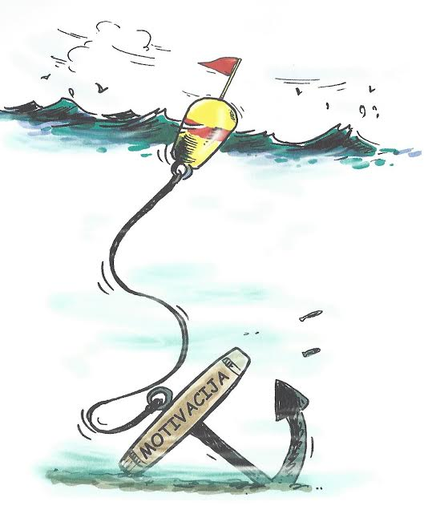
Na delavnici bomo govorili o tem kako smo si ljudje različni in kako se ravno zaradi te različnosti lahko nadgrajujemo, spodbujamo ter se učimo drug od drugega. Kako naše vedenje, naša prepričanja in naša notranja motivacija vplivajo na naše vedenje in vedenje drugih. Kako prepoznavati in razumeti ljudi, ki razmišljajo drugače kot mi, ki reagirajo in čutijo drugače kot mi, ki imajo drugačen sistem vrednot ki jih motivira, drugačne vrline in prioritete, cilje ter smeri. Kako torej razumeti ljudi, ki so za nas enostavno z drugega planeta.

V svojem poklicu vsakodnevno komunicirate tako s strankami kot člani tima. Pomembno je, da znate prilagoditi komunikacijo vsakemu posamezniku, tako besedno kot nebesedno, saj vas bodo sogovorniki bolje razumeli, na ta način pa boste hitreje našli skupni jezik in skupne rešitve.

Na delavnici boste spoznali:
- zakaj in kako smo si ljudje različni,
- kako vaša lastna motivacija in vrednote vplivajo na vaše vedenje,
- začeli bolje razumevati, kaj motivira druge in kaj vpliva na njihovo vedenje ter
- kako komunicirati z različnimi ljudmi.

Predavateljica: Nina Smole je trenerka javnega in poslovnega nastopanja, certificirana SDI trenerka, trenerka za obvladovanja stresa in komunikacijo s težavnimi sogovorniki. Njena karierna pot se je začela pred 7 leti pod mentorstvom Anje Križnik Tomažin, s katero tesno sodeluje in ljudem pomaga odkrivati skrite potenciale.
Ker je štiri leta nazaj čutila, da želi ljudem pomagati do sprememb še na podzavestni ravni, se je certificirala tudi za hipnoterapevtko, tako da danes s hipnoterapijo razrešuje vzorce, strahove, fobije in spreminja njihove neželene navade.

Prijave: Delavnica je namenjena potencialnim podjetnikom, mikro, malim in srednje velikim podjetjem in je za udeležence brezplačna. Organizira jo Razvojna agencija Savinja. Mesta so omejena, zato je obvezna prijava na tej povezavi, najkasneje do petka, 3.6.2022 oz. do zapolnitve mest.

Za dodatne informacije smo vam na voljo na tel. št. 03/713 68 61 ali 041 308 763.

Vabljeni in lepo pozdravljeni.

Damjana Omerzu Stojan Praprotnik
Svetovalka SPOT svetovanje Savinjska Direktor RA Savinja

